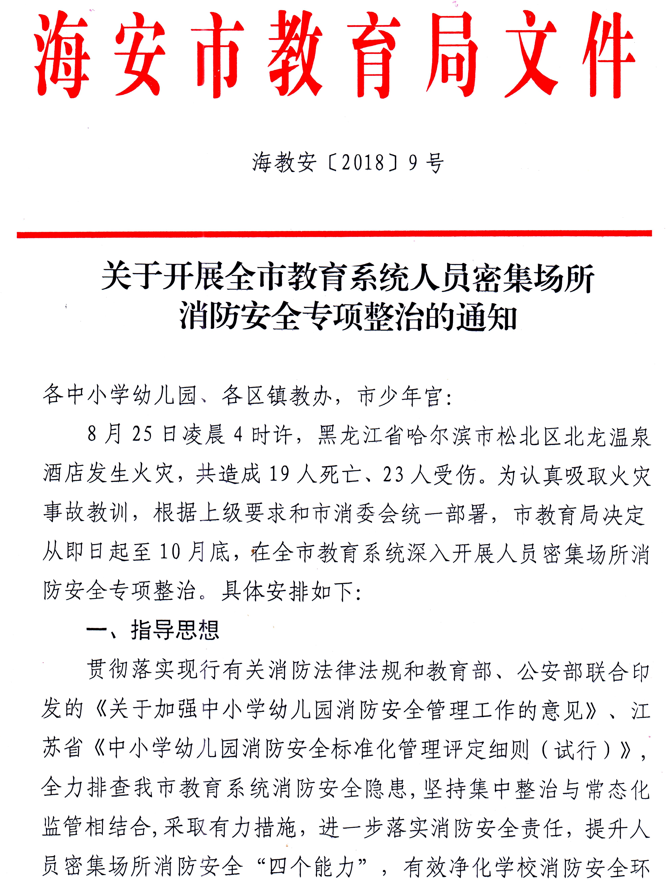

境，推动人员密集场所消防安全规范化管理,确保消防安全。
二、整治范围
全市中小学幼儿园、市少年宫。
三、整治重点
1.消防安全审批情况。各类建筑及人员密集场所是否依法通过建设工程消防设计审核、消防验收、备案，现有使用性质和规模是否符合原审批范围和要求。
2.制度建立落实情况。单位是否落实消防安全主体责任，结合实施安全“两张清单”消防安全责任人、管理人是否依法履行职责；是否制定并落实消防安全制度、消防安全操作规程。
3.火源管理情况。用火、用电、用气以及危化品管理是否符合安全要求，是否定期清洗油烟机，有无违规使用明火、电气焊操作、燃放烟花爆竹等现象，是否规范电动车充电管理。
4.安全疏散情况。安全出口和疏散通道是否通畅，是否存在影响疏散和灭火救援的障碍物，应急照明和疏散指示标志是否齐全完好，是否制定消防和应急疏散预案并组织演练。
5.人员管理情况。是否存在违规住人，违规设置住宿与生产储存经营合用场所问题。
6.装修材料和防排烟情况。场所装饰装修材料是否符合防火性能要求，是否按要求设置防排烟设施并完好运行。
7.消防设施管理情况。设有自动消防设施的单位是否开展年度消防设施检测及维保，并保持完好有效；各类灭火器材和逃生自救设备是否齐全并完好有效。
8.员工消防安全培训情况。自动消防设施操作人员是否经过培训持证上岗；是否开展员工消防安全教育培训，消防安全“四个能力”建设是否达标。
四、工作步骤及措施
（一）动员部署阶段（9月6日至9月16日）
市局、区镇、学校研究制定具体实施方案，周密部署，明确负责整治工作的人员，确保各项整治措施有效落实。通过召开会议、张贴标语、发送消防安全提醒短信等形式，进行宣传发动。
（二）排查整治阶段（9月17日至10月15日）
各学校、市少年宫依托当地消防专业力量组织自查，各区镇教办组织督查，对发现的问题落实整改。对安全出口或疏散通道数量不足、违规采用易燃可燃材料装修、违规搭建彩钢板临时建筑的，一律依法对危险部位或者场所立即消除隐患或予以临时查封；对违规设置的影响逃生和灭火救援障碍物须立即拆除；存在违规住人，违规设置住宿与生产储存经营合用场所的，一律依法立即清理。组织检查整治后填写《海安市学校消防安全专项整治情况报表》。
（三）巩固提升阶段 （10月16日至10月31日）
各区镇教办、学校，市少年宫将人员密集场所消防安全纳入日常安全管理、工作督办、业务检查、考核评比等内容，组织开展集中培训、专项检查，建立常态化管理的长效工作机制，确保师生安全。
五、整治要求
(一)加强组织领导。市局成立由副局长颜敏为组长的海安市教育系统人员密集场所消防安全专项整治工作领导小组。各

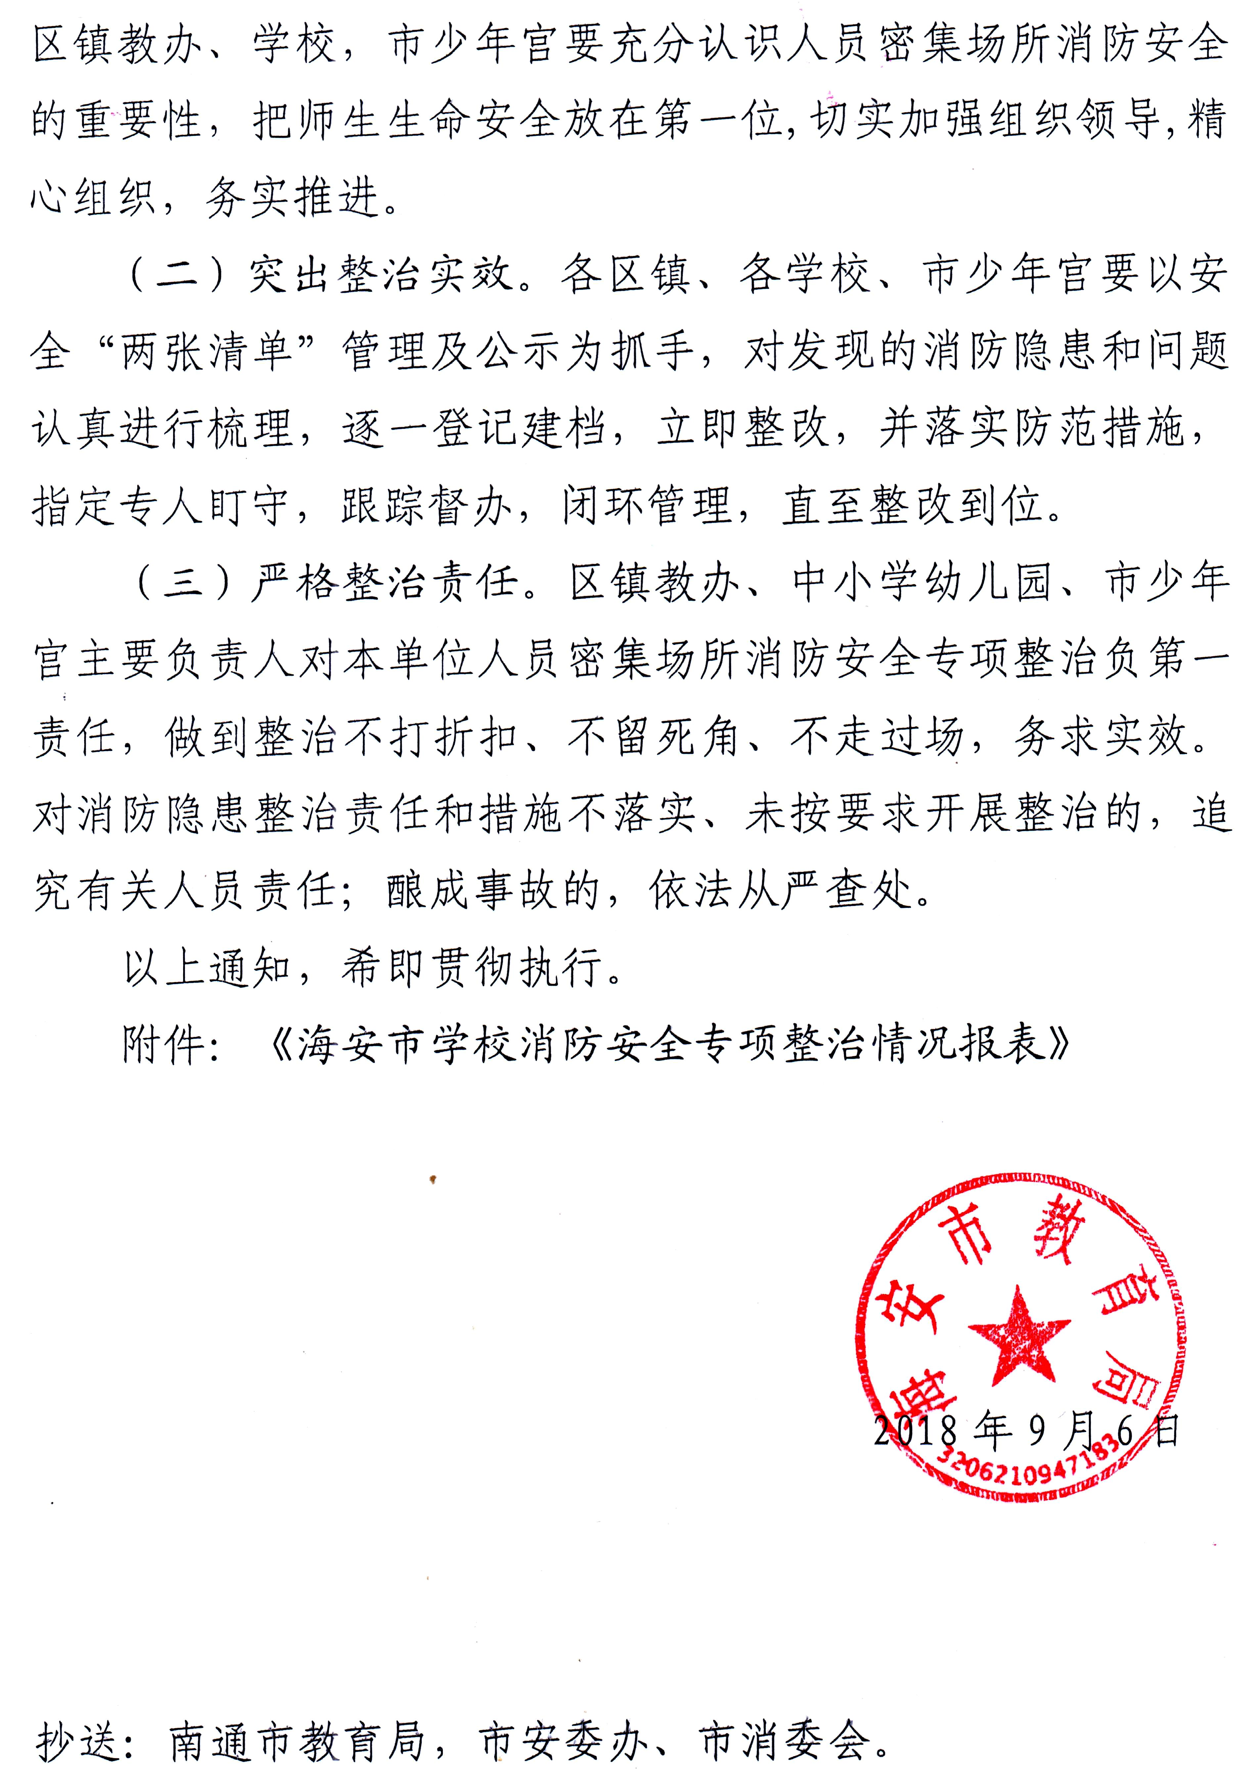

海安市学校消防安全专项整治情况报表
单位（公章）：
整 治 重 点 | 具体存在问题及整改情况
1.消防安全审批情况。各类建筑及人员密集场所是否依法通过建设工程消防设计审核、消防验收、备案，现有使用性质和规模是否符合原审批范围和要求。
2.制度建立落实情况。单位是否落实消防安全主体责任，结合实施安全“两张清单”消防安全责任人、管理人是否依法履行职责；是否制定并落实消防安全制度、消防安全操作规程。
3.火源管理情况。用火、用电、用气以及危化品管理是否符合安全要求，是否定期清洗油烟机，有无违规使用明火、电气焊操作、燃放烟花爆竹等现象，是否规范电动车充电管理。
4.安全疏散情况。安全出口和疏散通道是否通畅，是否存在影响疏散和灭火救援的障碍物，应急照明和疏散指示标志是否齐全完好，是否制定消防和应急疏散预案并组织演练。
5.人员管理情况。是否存在违规住人，违规设置住宿与生产储存经营合用场所问题。
6.装修材料和防排烟情况。场所装饰装修材料是否符合防火性能要求，是否按要求设置防排烟设施并完好运行。
7.消防设施管理情况。设有自动消防设施的单位是否开展年度消防设施检测及维保，并保持完好有效；各类灭火器材和逃生自救设备是否齐全并完好有效。
8.员工消防安全培训情况。自动消防设施操作人员是否经过培训持证上岗；是否开展员工消防安全教育培训，消防安全“四个能力”建设是否达标。
说明：此表一式三份，10月15日前报市局安监科一份，区镇教办、学校各自存一份。

负责人（签字）：____________ 填报人（签字）：____________ 填报时间：____月____日

